操作系统实验一：
向Linux 内核增加一个系统调用

一、实验目的
通过实验，熟悉Linux 操作系统的使用，掌握构建与启动Linux 内核的方法；掌握用户程序如何利用系统调用与操作系统内核实现通信的方法，加深对系统调用机制的理解；进一步掌握如何向操作系统内核增加新的系统调用的方法，以扩展操作系统的功能。
二、实验类型
设计型实验
三、预习要求
已完成操作系统相关课程，了解操作系统结构。
四、实验设备与环境
PII以上电脑一台，已安装Linux操作系统，GCC或其他C语言编译环境。
五、实验原理
内核：内核是整个操作系统的最底层，它负责了整个硬件的驱动以及提供了各种系统所需的内核功能，包括防火墙机制，是否支持LVM或Quota文件系统，以及进程和内存管理和通信功能。其实内核就是系统上面的一个文件而已，它包含了驱动主机各项硬件的检测程序与驱动模块。内核文件通常被放置在/boot/vmlinuz中。(uname –r 命令：显示内核版本信息)
内核模块：由于现在硬件更新速度太快，如果我的内核比较旧，我换了新的硬件，内核肯定无法支持，怎么办？重新拿一个新的内核来处理吗？内核编译的过程是很麻烦的。为了这个缘故，Linux很早之前就已经开始使用所谓的模块化设置了。即将一些不常用的类似驱动程序的内容独立出内核，编译成为模块，然后，内核可以在正常运行的过程当中加载这个模块到内核。这样，在不需要改动内核的前提之下，只要编译出适当的内核模块并加载它，Linux就可以使用新的硬件。模块被放置在/lib/modules/$(uname -r)/kernel中。
内核编译：内核其实是一个文件，由源代码编译而成的，开机读完BIOS并加载MBR内的引导程序后，就开始加载内核到内存当中，所以要将它编译成系统可以认识的数据才行。

六、实验
1. Linux 环境下的C 或C++编译和调试工具的使用
2. 向Linux 内核增加新的系统调用，系统调用名称和功能自行定义
3. Linux 新内核的编译、安装和配置
4. 编写应用程序以测试新的系统调用并输出测试结果
七、实验步骤
1、开启电脑，从实验室共享了文件的机器上拷贝内核源码文件linux-2.6.30.tar.gz，以及ncurses-devel-5.5-24.20060715.i386.rpm文件。
开始->运行->\\49.123.83.*** 登录到共享机器。实际IP见投影仪。

2、把文件从windows拷贝到Linux系统中。(有些版本可以直接复制进去)，若不行，运行：开始->SSH Secure Shell-> Secure Shell Client，打开SSH。
点击Quick Connect 连接到Linux系统，Host Name 为Linux系统ip(在Linux 命令终端输入 ifconfig查询，inet addr所指 )，User Name 为root,点击Connect,输入密码123。点击工具栏中的new file transfer window 图标，选择你要传输的文件，右击->upload 即可传输。

3、进入Linux，输入rpm -q ncurses-devel。若显示ncurses-devel-*版本信息*，则可跳过此步。否则，ncurses-devel没有安装，该程序在后面设置内核配置，即make menuconfig的时候会用到。
接下来开始安装该程序：进入ncurses-devel-5.5-24.20060715.i386.rpm所在目录，运行 rpm –ihv ncurses-devel-5.5-24.20060715.i386.rpm。完成后，输入rpm -q ncurses-devel，会显示相关信息。

4、增加系统调用：(这一步要小心，出了差错，导致编译不成功，会很麻烦！)

第一步：解压源代码文件
# cp linux-2.6.30.tar.gz /usr/src 拷贝至/usr/src目录
然后跳转至/usr/src 目录， cd /usr/src /
在该目录下解压文件
# tar xvf linux-2.6.30.tar.gz 解压文件

第二步：修改源程序，增加系统调用实现
# vi /usr/src/linux-2.6.30/kernel/sys.c ，加入下面的函数
asmlinkage int sys_helloworld(int number) // 该函数名中有下划线
{
printk("hello,world\n"); //printk()函数是系统内核的输出函数，区别 //于printf()。
return number;
}

第三步：修改头文件，增加系统调用声名
#vi /usr/src/linux-2.6.30/arch/x86/kernel/syscall_table_32.S
将223行.long sys_ni_syscall改为.long sys_helloworld（不要放在其他地方，否侧可能出现错误,我曾放在222行都不行）。

第四步：修改系统调用表，注册系统调用。
#vi /usr/src/linux-2.6.30/arch/x86/include/asm/unistd_32.h
增加一行 #define __NR_helloworld 223 对应上面的223。
八、编译安装内核
第一步到第四步都是在/usr/src/linux-2.6.30 目录下运行。先跳转到该目录下。
第一步：make mrproper 清除内核中不稳定的目标文件，附属文件及内核配置文件
第二步：make clean 清除以前生成的目标文件和其他文件
第三步：make menuconfig 配置内核，采用默认的内核配置即可。（选择exit）
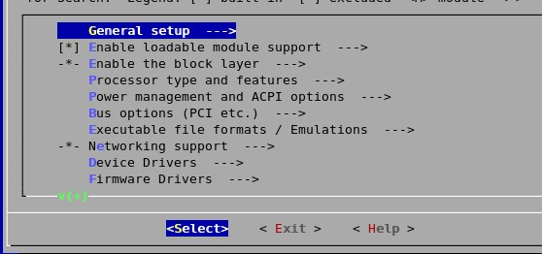

第四步：make ( 该命令等价于make bzImage编译内核 +make modules编译内核模块)

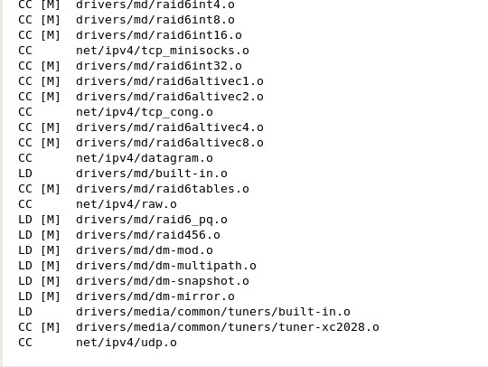

第五步：make modules_install 安装模块
安装完后，会在/lib/modules/ 目录下生成一个linux-2.6.30目录，下面存放该系统的内核模块。
第六步：make install 安装内核，会自动修改启动文件。
# vi /boot/grub/grub.conf
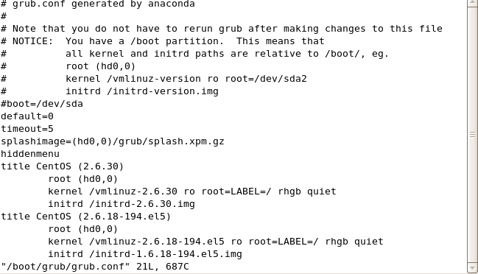

在没有经过前面的五个步骤之前，启动文件 /boot/grub/grub.conf 中是没有title Centos(2.6.30)
root (hd0,0)
kernel /vmlinz-2.6.30 ro root=/rhgb quiet
initrd /initrd-2.6.30.img
这些内容的。这些内容是关于新的内核的启动描述，如果打开这个文件后，有这项，那么，恭喜你，经过漫长的编译，你就要成功了。
上图中的
default=0
timeout=5
default的值表示默认启动第几个内核，按title 项在文档中的排列，第一个为0，第二个为1，以此类推，累加。你想默认启动哪个内核，把default的值设置为它的排序值减一即可。

在修改default的值之前，先重启 reboot一下，看能否正常启动；若可以，再修改default的值，指向新的内核启动项，进入系统。
这是 输入 uname -r 显示的便是新内核的版本信息。

第六步：在程序中调用自己添加的系统调用
#include<stdio.h>
int main()
{
syscall(223,1); //223是第五步中宏定义的入口参数，1为函数的参数，整型变量number
return 0;
}
# gcc test.c –o test
# ./test
# dmesg –c
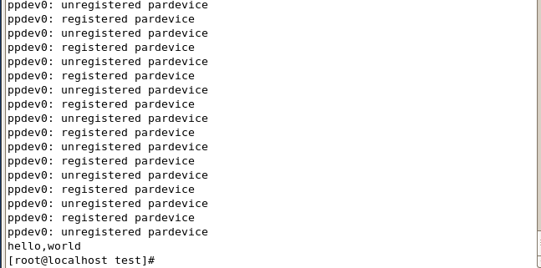

注：
- 在编辑syscall_table_32.S的时候, 找到223的时候, 你会发现有两个同名的.long sys_ni_syscall一个后面有注释, 一个后面没有, 将没有注释的那个替换为.long sys_mycall。

- 在安装完成之后之后,有时配置文件中没有添加新的启动项，这时需要自己添加。
cp /usr/src/linux-2.6.30/arch/i386/boot/bzImage /boot/vmlinuz-2.6.30
mkinitramfs -o initrd.img-linux-2.6.30 2.6.30
cp /usr/src/linux-2.6.30/initrd.img-2.6.30 /boot/initrd.img-2.6.30

- 本实验虽不复杂，却极为耗费时间，而且出错后重新编译是一个很痛苦的过程，实验中多次遇到 file not found , 64位系统步骤不一样甚至虚拟机安装等问题，需要自己有很好的耐心与不放弃的品质，并且实验过程中要细致。

- 不同版本的操作系统，有些操作会存在很大区别。

